Vielen Dank, dass du dir unsere Anschreiben-Vorlage heruntergeladen hast! Es handelt sich hierbei um einen Mustertext, den du, um ihn zu verwenden, individualisieren und inhaltlich anpassen solltest.

Lösche dazu diese Seite aus diesem Dokument und ergänze das Anschreiben mit deinen persönlichen Informationen. Die Seite kannst du ganz einfach löschen, indem du alle Inhalte auf dieser Seite markierst und die Entfernen-Taste („Entf“) drückst.

Wenn du dir beim Erstellen deines Anschreibens unsicher bist und inhaltliche Unterstützung brauchst, empfehlen wir dir den kostenlosen Bewerbungsgenerator von bewerbung2go. Dieser bietet dir einige Hilfestellungen und Designoptionen, mit denen du deine individuelle Bewerbung erstellen kannst.

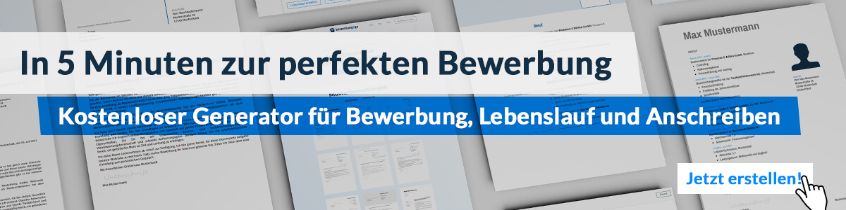
Hier entlang zum kostenlosen Bewerbungsgenerator von bewerbung2go
Arbeitgeber GmbH
Name Nachname
Straße 123
12345 Musterstadt
Musterstadt, 31.07.2026

Bewerbung als Scrum Master

Sehr geehrte Damen und Herren,

Ihr Engagement für innovative Arbeitsmethoden und Ihre Vorreiterrolle im Bereich agiles Arbeiten haben mich überzeugt, mich bei Ihnen als Agiler Coach zu bewerben. Die Möglichkeit, Ihre Teams mit meiner Expertise und meiner Leidenschaft für agile Transformationen zu unterstützen, finde ich äußerst motivierend.

In den letzten acht Jahren habe ich als Agiler Coach bei der Innovatech Solutions GmbH gearbeitet, wo ich maßgeblich zur Einführung und Optimierung agiler Arbeitsmethoden beigetragen habe. Meine Hauptaufgaben umfassten die Betreuung und Weiterentwicklung von Scrum-Teams, die Durchführung von Workshops und Schulungen sowie die Implementierung von agilen Prozessen auf Unternehmensebene. Besonders stolz bin ich auf die erfolgreiche Transformation eines traditionellen Entwicklungsteams zu einem hochperformanten Scrum-Team, das die Time-to-Market um 30 % verkürzen konnte.

Mein Studium der Wirtschaftsinformatik absolvierte ich an der Technischen Universität München, wo ich fundierte Kenntnisse in den Bereichen Projektmanagement, Softwareentwicklung und Prozessoptimierung erwarb.

Besonders hervorheben möchte ich meine Fähigkeit, Teams zu motivieren und durch Veränderungsprozesse zu führen, mein tiefgehendes Verständnis für agile Methoden und mein starkes Engagement für kontinuierliche Verbesserung. Meine Erfahrung in der Zusammenarbeit mit verschiedenen Abteilungen und mein Talent, maßgeschneiderte Lösungen zu entwickeln, gewährleisten die erfolgreiche Umsetzung agiler Prinzipien in Ihrem Unternehmen.

Ich freue mich darauf, meine Fähigkeiten und Erfahrungen in Ihr Unternehmen einzubringen und gemeinsam an der weiteren Agilisierung Ihrer Arbeitsprozesse zu arbeiten. Gerne stehe ich Ihnen für ein persönliches Gespräch zur Verfügung, um weitere Details zu besprechen.

Mit freundlichen Grüßen
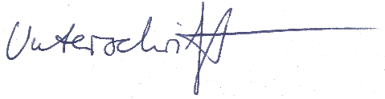

Raoul Dantas

